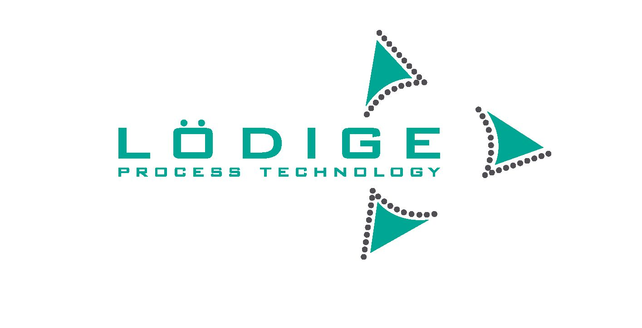

Системы термических технологий в химической промышленности и в целлюлозно-дериватном производстве

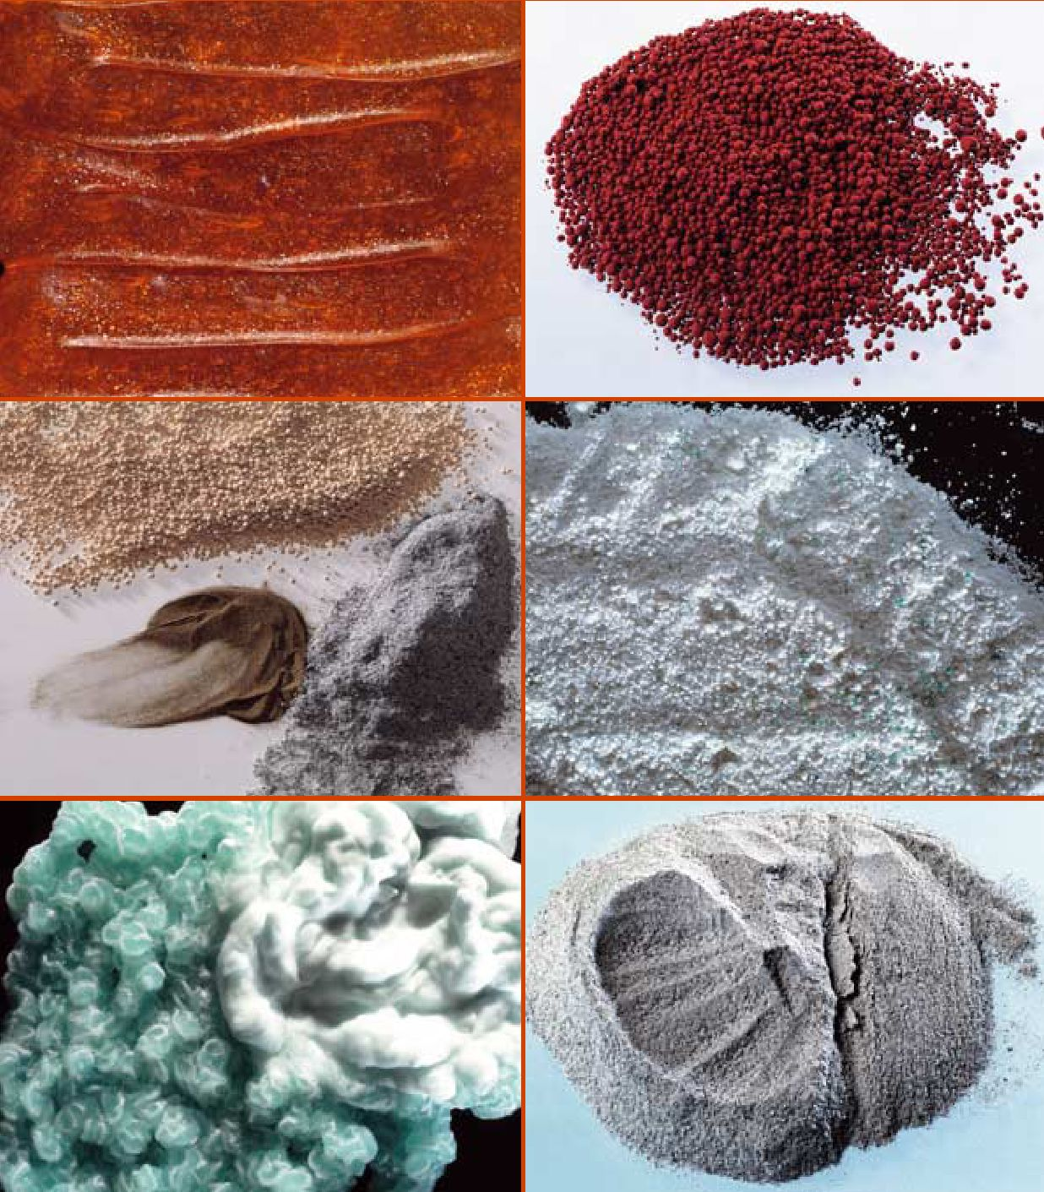

Системы реагирования и сушки фирмы Ледиге - изначальное качество и надежность

**Ледиге DRUVATHERM® Реактор DVT 10000**

**Важнейшим критерием в сфере техники реагирования и сушки для конечного потребителя оборудования является оптимальное решение процесса, включающее в себя решение вопросов энергозатратности и охраны окружающей среды.**

Оптимальное решение может быть предложено только в случае наличия достаточного опыта и солидной базы данных проведенных пилотных испытаний у производителя оборудования и - в сотрудничестве с пользователем - постоянного взаимного обмена информацией в области конечного продукта, инновационных разработок и оптимизации.

На протяжении десятилетий фирма Ледиге работает, исходя из таких критериев.

Более того - фирма Ледиге считается первопроходцем в области термической обработки сыпучих продуктов в реакторах и сушилках типа DRUVATHERM®.

Изобретение лопастей по типу Плужного лемеха® открыло технические возможности для использования технологий центрифугирования и кипящего слоя (увеличения специфической реакционноспособной площади поверхностей), позволяющих достигать существенное снижение времени реагирования в сушилках и химических реакторах.

Технологии смешивания фирмы Ледиге - в кругу специалистов определенные как механически производимый кипящий слой - минимизируют градиенты температуры и концентрации в процессах «смешивание- реагирование-сушка» и увеличивают теплообмен со стенками реакторов.

**DRUVATHERM® DVT 20000**

**DVT для лабораторного использования.**

**Аппарат сконструирован для работы под давлением 40 бар.**

2

[www.loedige.de](http://www.loedige.de)

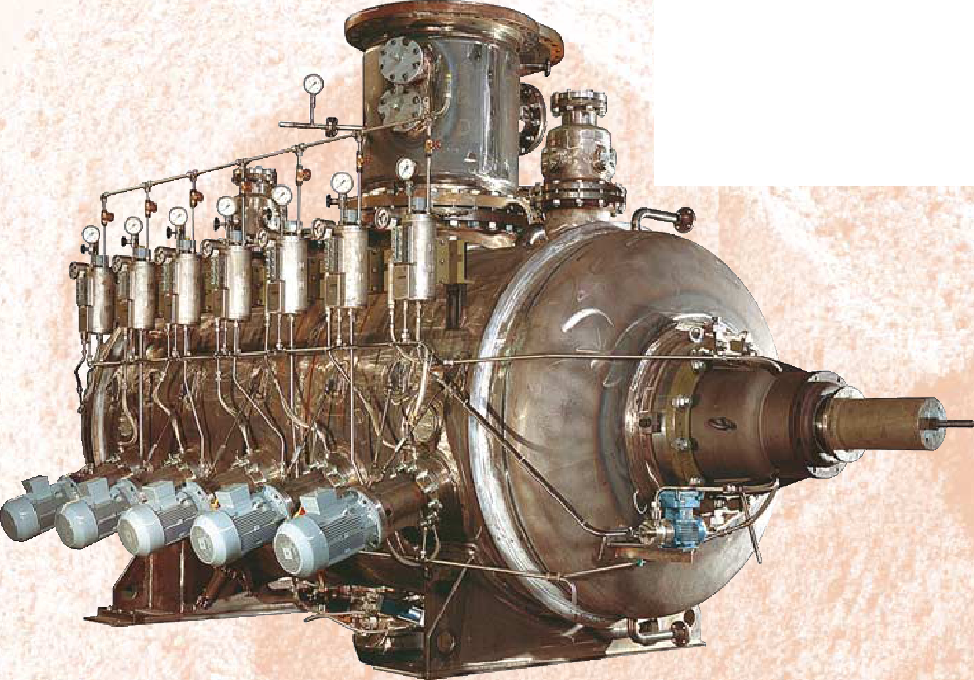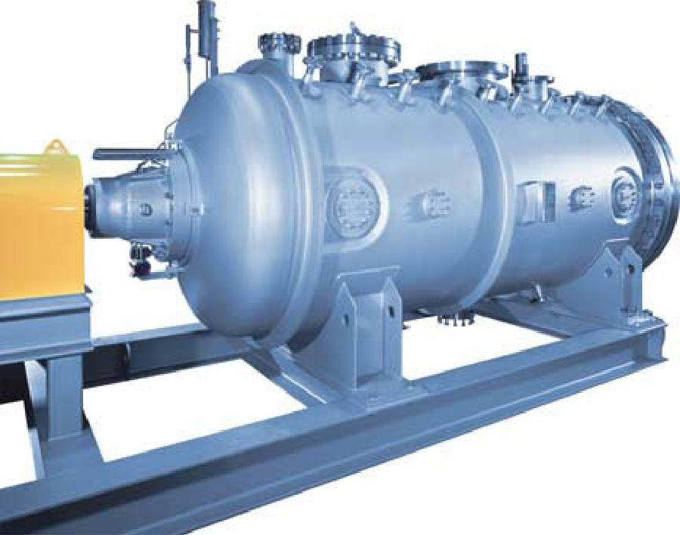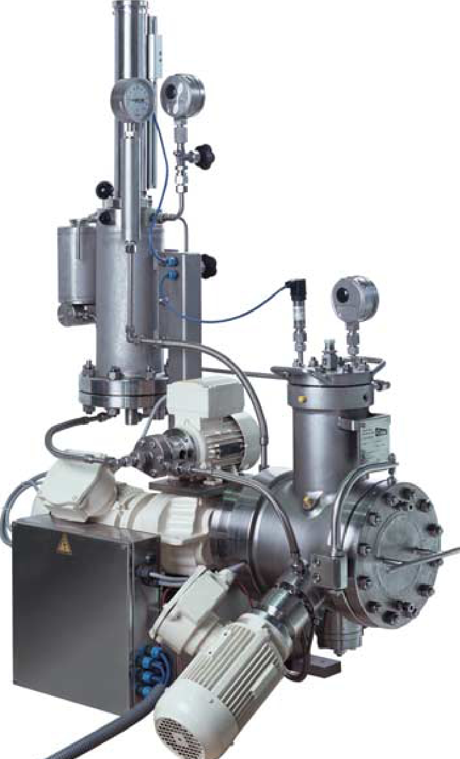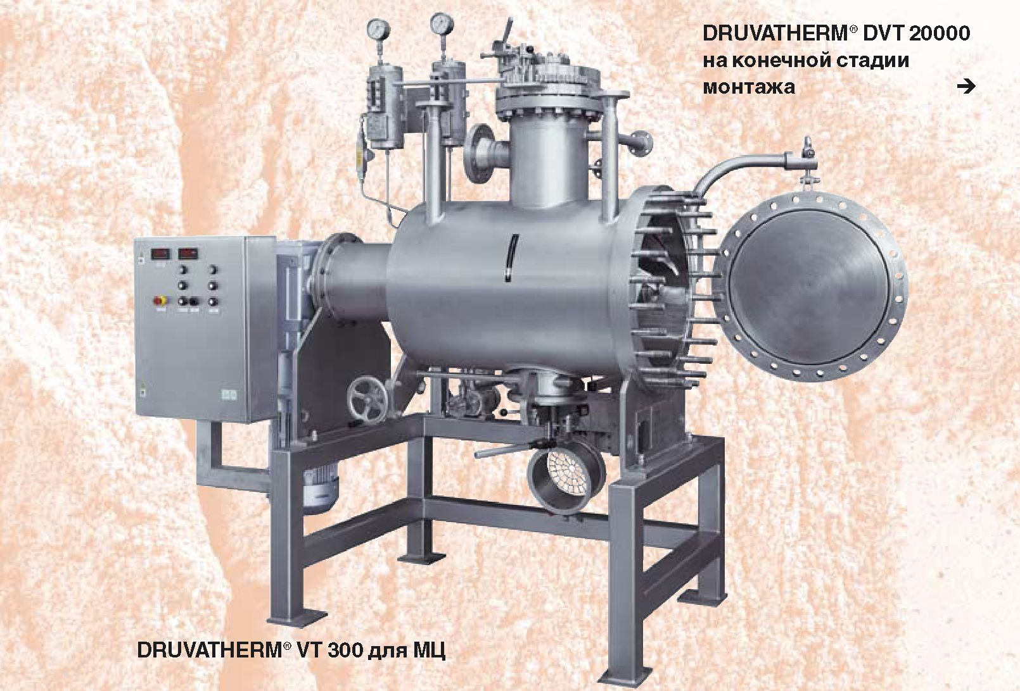

Оптимальные, ориентированные на современные конечные продукты и согласованные с реологией продуктов решения процессов с учетом размера аппаратов, параметров потребления и используемых материалов уже давно стали основой высокого уровня качества производимого оборудования.

Всеобъемлющее качество достигается фирмой Ледиге за счет

* постоянных изучений и разработок процессов
* инжиниринговых исследований
* работ по изменению специфики дизайнов

реакторов и сушилок типа DRU- VATHERM®, как центрального аппаратного оборудования систем, особенно в отношении специальных типоконструкций центрифуг Ледиге.

Дополнительные элементы - такие, как различных форм ножевые головки - поддерживают процессы реагирования и смешивания в определенных фазах.

Для технического решения требований к уплотнениям фирмой Ледиге в сотрудничестве с известным производителем уплотнений разработаны и используются специальные уплотнительные системы.

Дополнительные агрегаты и вспомогательные системы опимизируются и согласуются с основным производственным аппаратом,создавая тем самым экономичное общее решение.

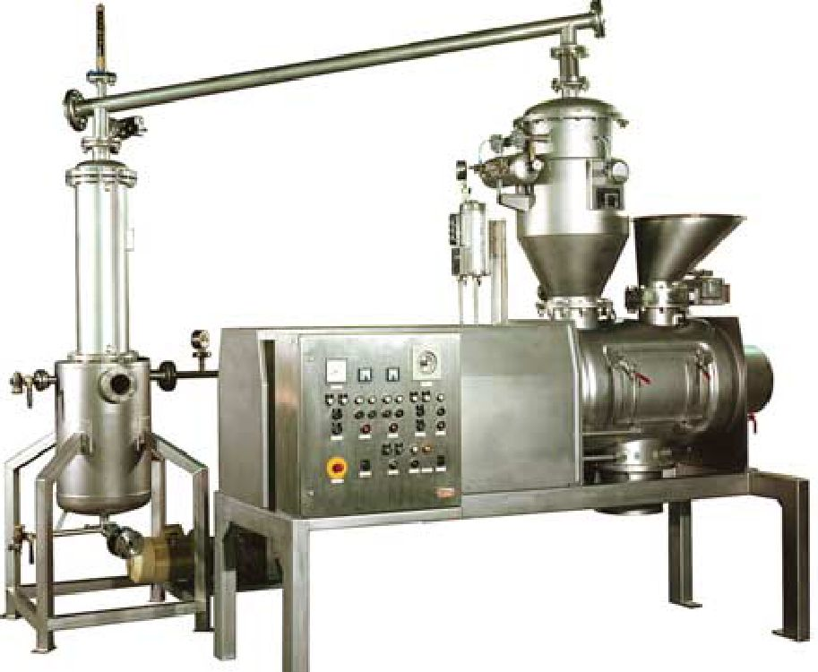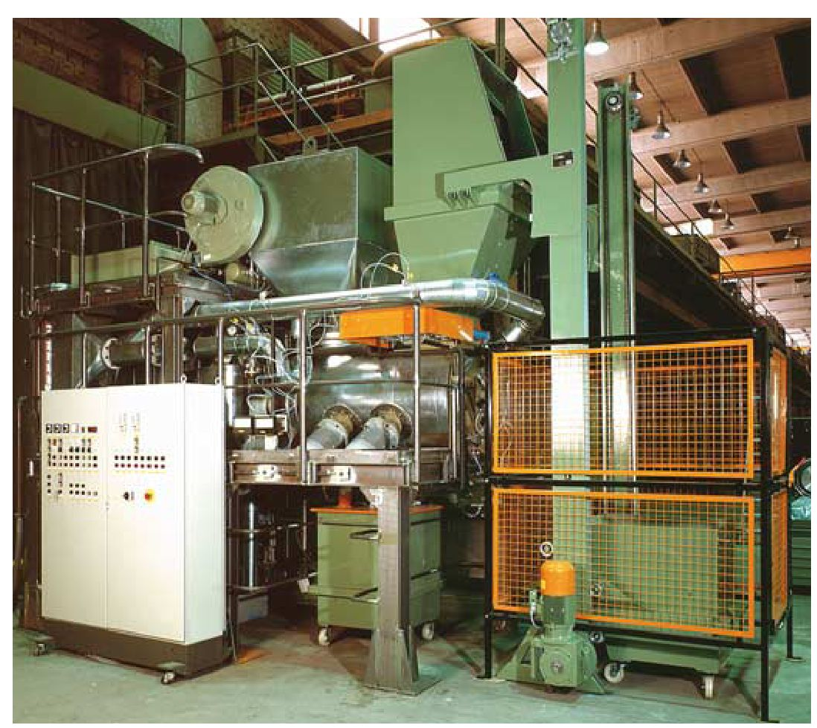

**выполнение из нержавеющей стали с капсулированными герметичными агрегатами**

**Установка для производства тормозных накладок; с беспыльной загрузкой,отсосом и капсулированной герметичной двойной рубашкой сушилки.**

3

[www.loedige.de](http://www.loedige.de)

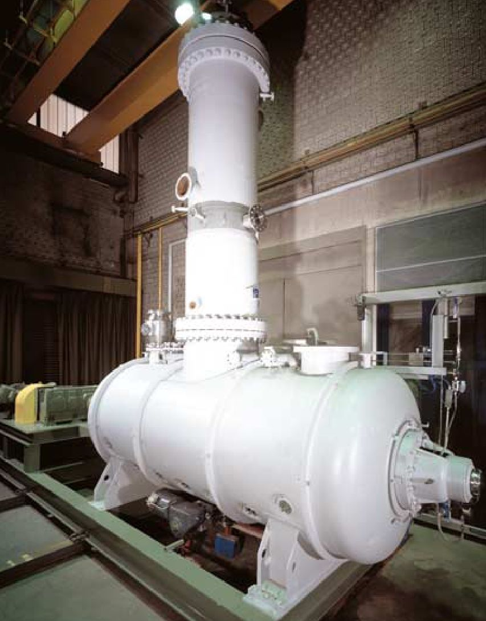

**Сушилка типа FKM 300 фирмы Ледиге,**

Путем

конструктивного партнерства к системному решению

**DRUVATHERM® DVT 25000 для производства КМЦ**

**Компетентность основана не в последнюю очередь на философии интенсивного сотрудничества фирмы с потребителем для разработки и верификации вариантов решений.**

Широкий спектр решений фирмы Ледиге для технологических процессов в одной системе расширяет рамки выполнения условий процессов на местах благодаря гибкости системы, ориентируется на специфику конечного использования и соответствие мощности производства у клиента.

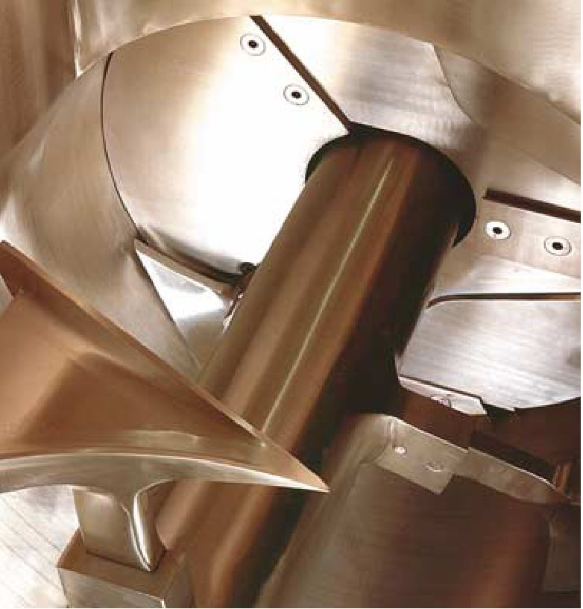

Многоуровневые процессы  
реагирования и сушки при  
использовании

* вакуума
* избыточного давления
* термической и/или  
  механической энергии  
  осуществляются в одном  
  производственном аппарате  
  DRUVATHERM®.

Условия процесса для широкого  
спектра продуктов могут  
устанавливаться и  
регулироваться с высокой  
точностью, благодаря чему  
системы сушки и реагирования  
фирмы Ледиге обеспечивают  
точно воспроизводимое,  
стабильное и надежное

протекание  
производственных  
процессов.

**Сушилка- гранулятор непрерывного действия DRUVATHERM® CGT 600**

**Деталь**

**регулируемого затвора в зоне разгрузки аппарата типа CGT**

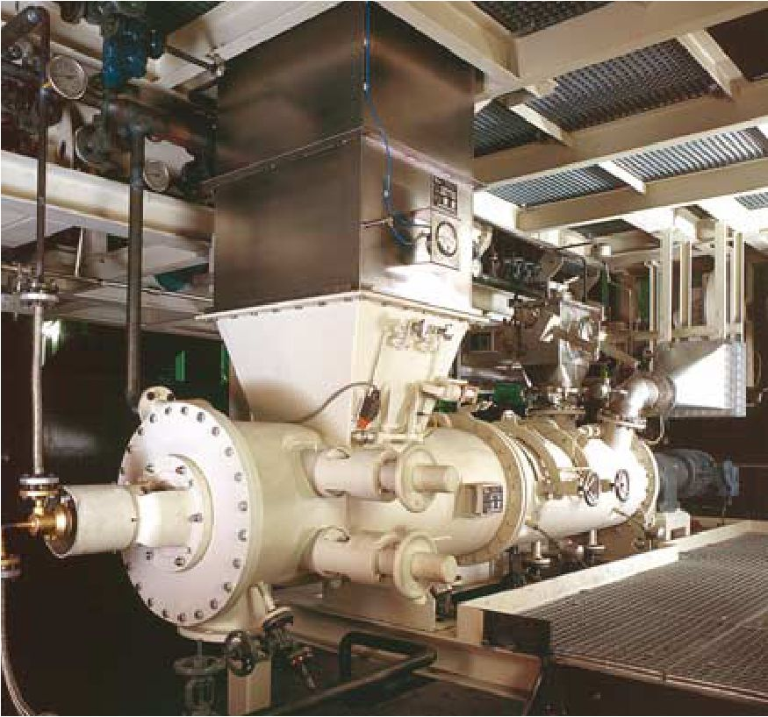

4

[www.loedige.de](http://www.loedige.de)

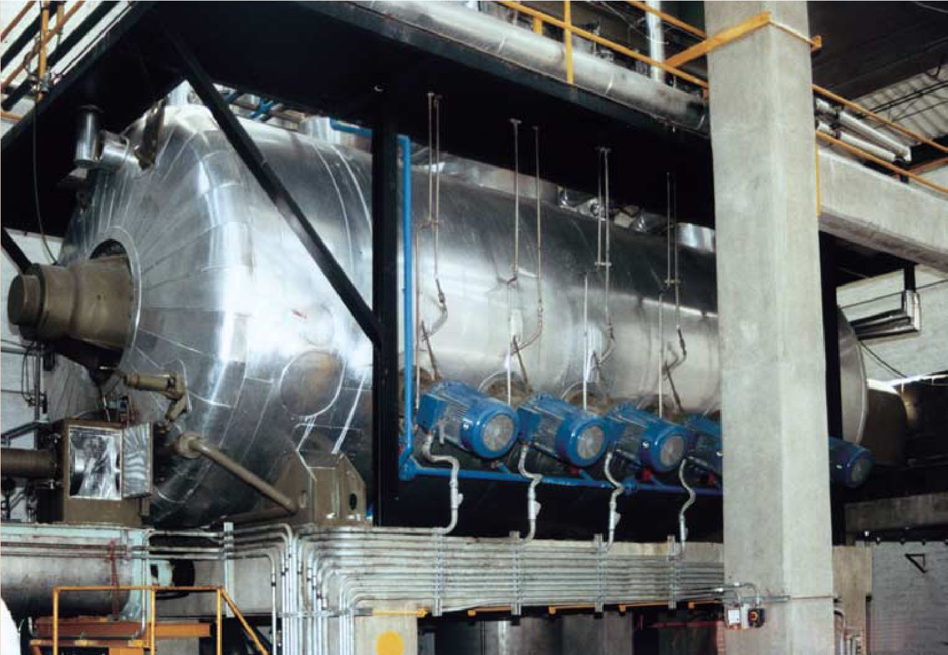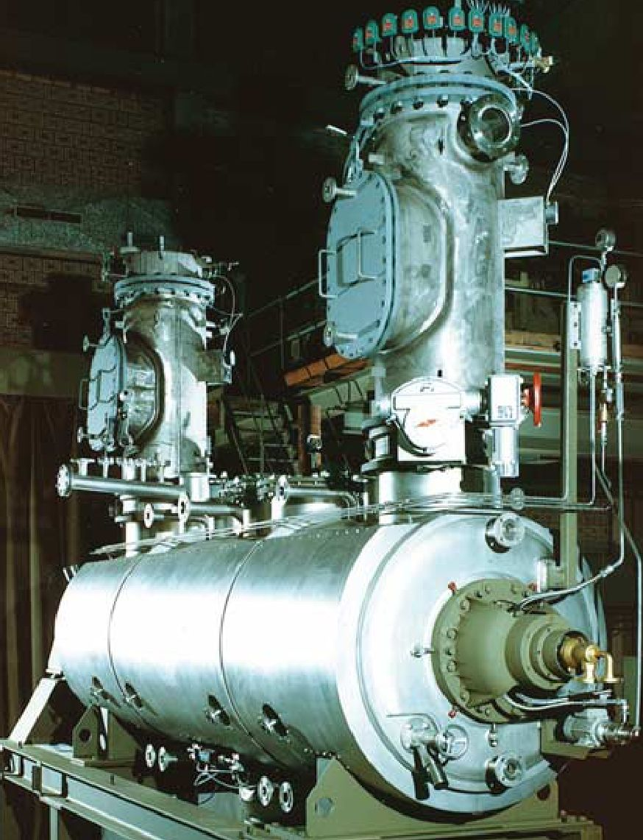

**Реактор для производства дериватов крахмала**

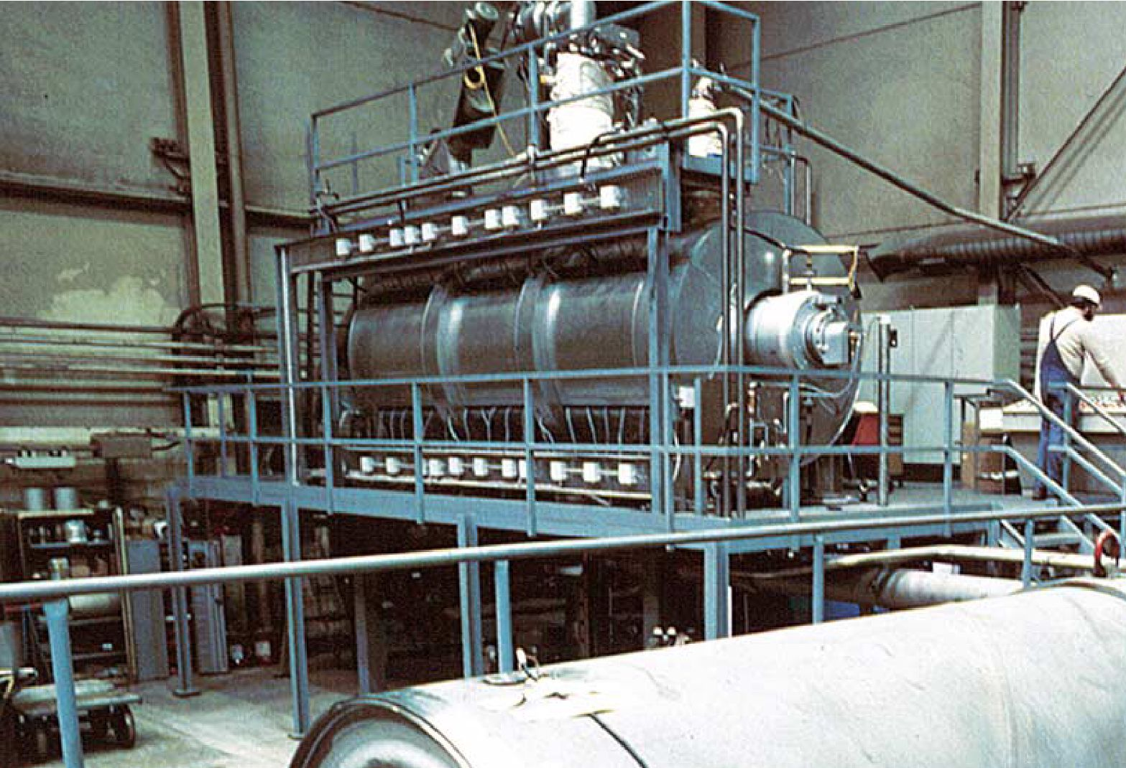

Высокие технологические стандарты фирмы Ледиге предлагают возможность использования оборудования в особых производственных условиях в рамках таких параметров:

п температуры до 650° C п вакуум до 10-6 мбар п давления до 40 бар

Впечатляющие параметры для оборудования

производственных масштабов основаны на постоянных инновациях аппаратов типа DRUVATHERM®, успешно и без проблем работающих на протяжении многих лет в различных сферах:

п промышленное производство всех эфиров целлюлозы в коммерческих целях (КМЦ, МЦ, ГП МЦ и т.д.)

п сушка в вакууме чувствительных жидких промежуточных продуктов фармацевтической промышленности и специальных химикатов п непрерывный стриппинг и сушка содержащих растворители полисахаридов

[www.loedige.de](http://www.loedige.de)

* контактная сушка или сушка проточным воздухом химических продуктов, волокнистых масс и прессмасс
* производство крахмальных, тамариндовых и др. дериватов
* декстринизация крахмалов
* охлаждение и гранулирование метилцеллюлозы
* сушка анодных шламов

**Сушилка**

**DRUVATHERM® VT для**

**тонкохимического**

**производства**

5

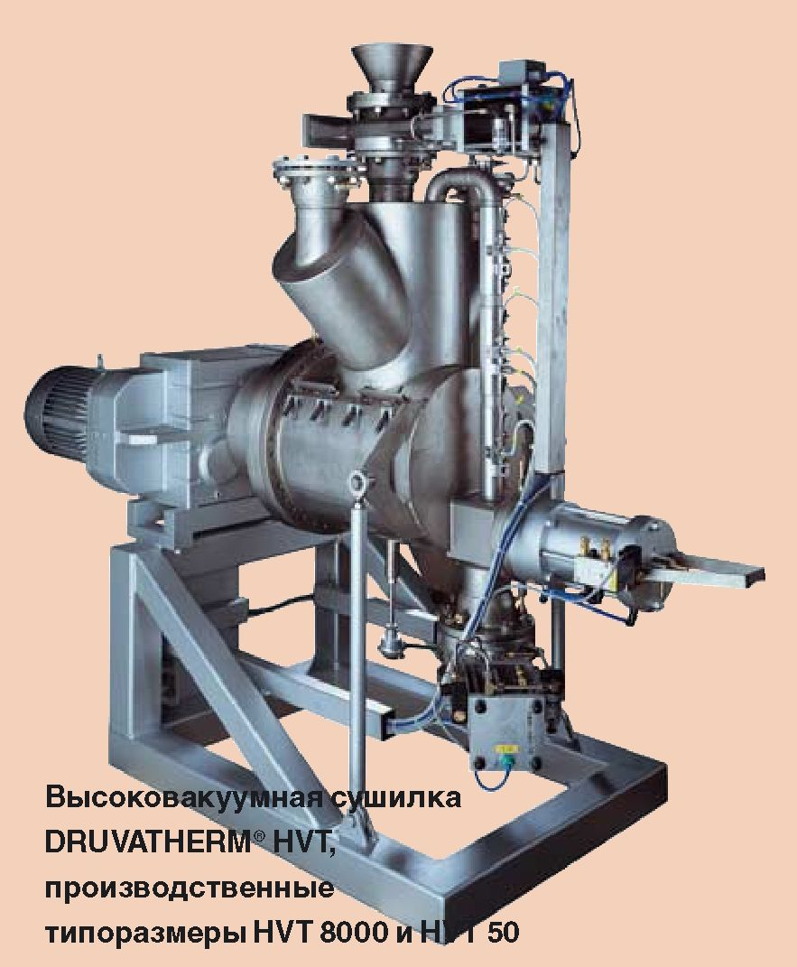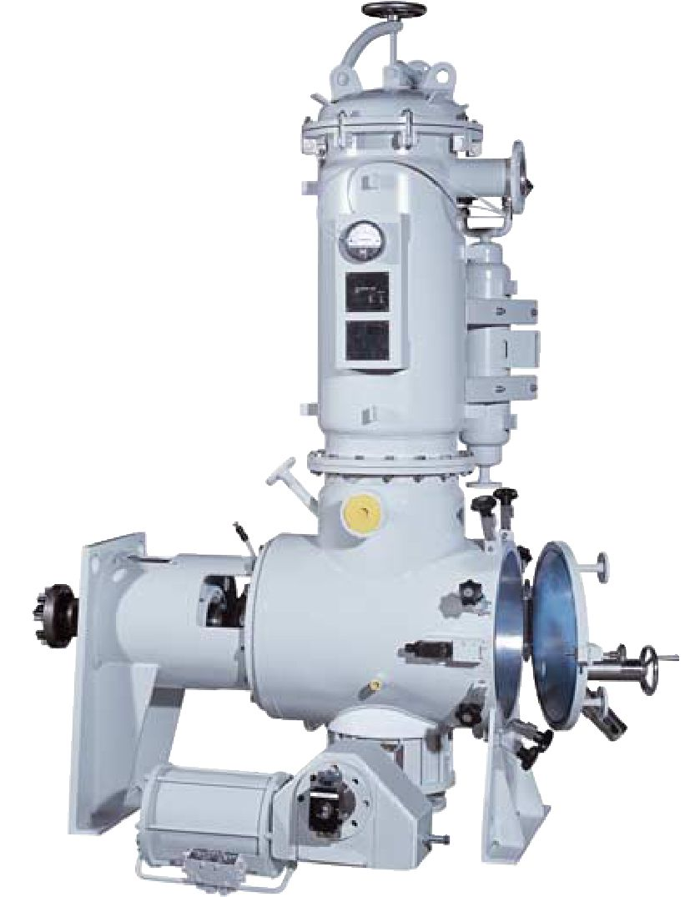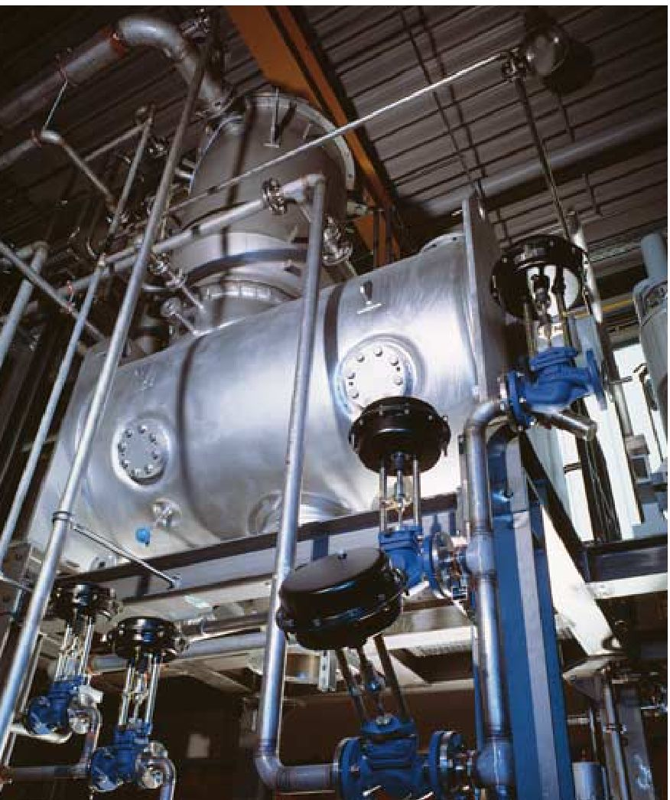

**Квалифицированный сервис является обязательным условием обеспечения надежной работы оборудования, особенно при использовании высококачественных технологий.**

Объем и специфика предоставляемых сервисных услуг обязательно определяются отдельным пунктом в рамках поставки. Фирма Ледиге предлагает всеобъемлющее консультирование и дальнейшее сопровождение проектов: п наблюдение за правильностью и контроль монтажа п обучение производственного персонала и техническое обслуживание

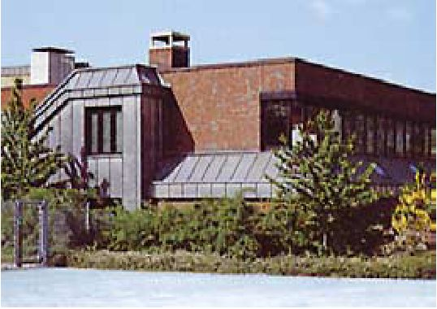

**Исследовательский техникум фирмы Ледиге**

п механический и технологический пуск производства п оптимизация процессов при постановке новых заданий п послепродажный сервис и инспектирование аппаратов/установок, консультирование при подборе запасных частей п контрактное техническое обслуживание

Кроме того, дополнительно: Мы охотно предоставим в Ваше распоряжение свой исследовательский техникум, в котором за арендованное Вами время будут произведены

экспериментальные опыты, подбор подходящего оборудования с учетом специфических условий производства на месте. Оборудование может далее производиться в соответствии с Вашими пожеланиями.

Фирма Ледиге является опытным и компетентным партнером для успешных разработок и эксплуатационного сопровождения Вашего оборудования.

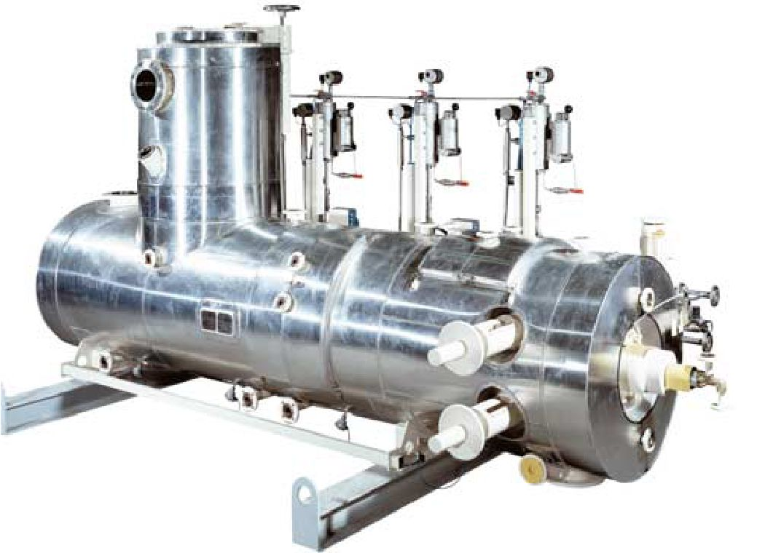

**Разные варианты исполнения сушилок-грануляторов**

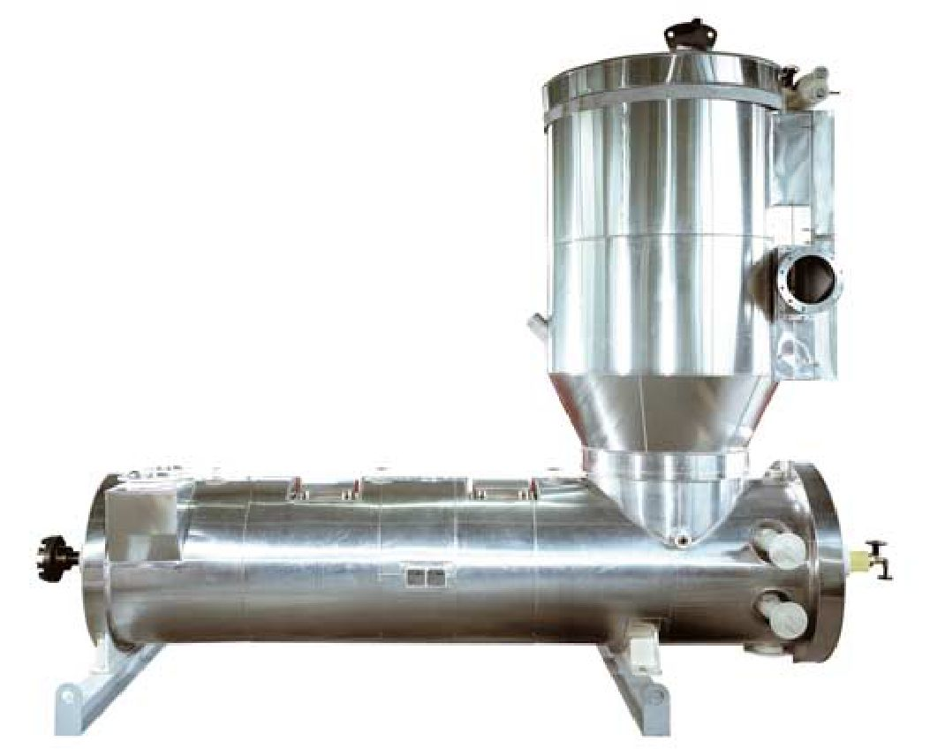

6

[www.loedige.de](http://www.loedige.de)

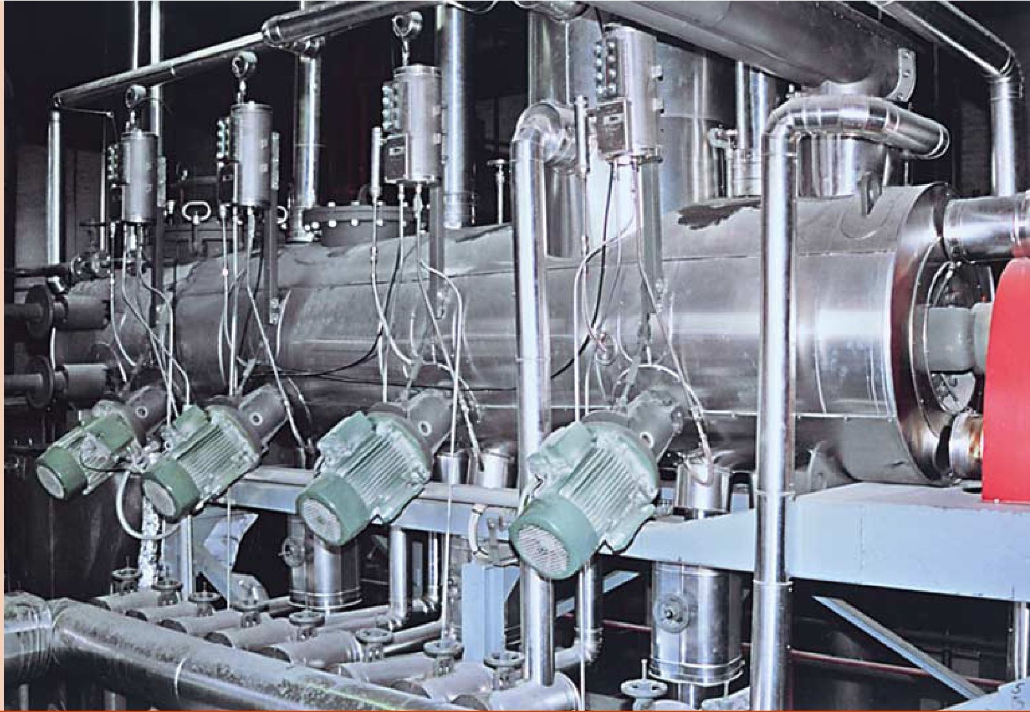

Наш сервис

обеспечивает

высокий

коэффициент

использования

Ваших установок

**Сушилка-гранулятор непрерывного действия CGT 1200; используется для стриппинг-процессов**

Мы работаем для брендов химической промышленности

Abay N.V

Akzo Nobel

Alko Biotechnology

Amylum

BASF

Bayer

Biochemie

Boehringer

Chemie Linz

Chemische Fabrik Tübingen

Chong Kun Dang

Courtaulds Chemicals

Daicel Chemical

Degussa

Dow Chemical

Henkel

Hercules

Hoechst

Jungbunzlauer

Kemira Oy

Lamberti

Latinoquimica

Lurgi

Neste Oy

Noviant

Orion Corp. Ltd.

Outokumpu Oy Quimica Amtex Schering

Shin-Etsu Chemical Sterling Organics Treibacher Chemische Werke Wacker Chemie

**давлением сертифицированы и зарегистрированы в National Board, США, имеется соответствующая регистрация согласно SQL, выданная китайским центром „Centre of Boiler and Pressure Vessel Inspection"**

7

[www.loedige.de](http://www.loedige.de)

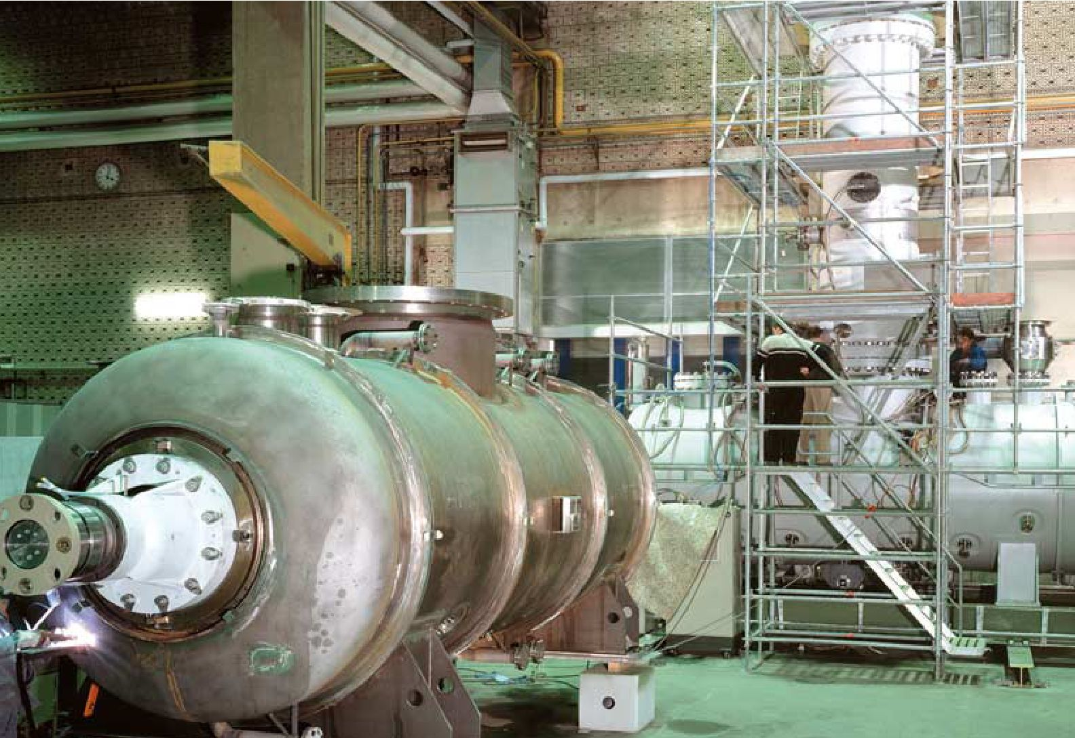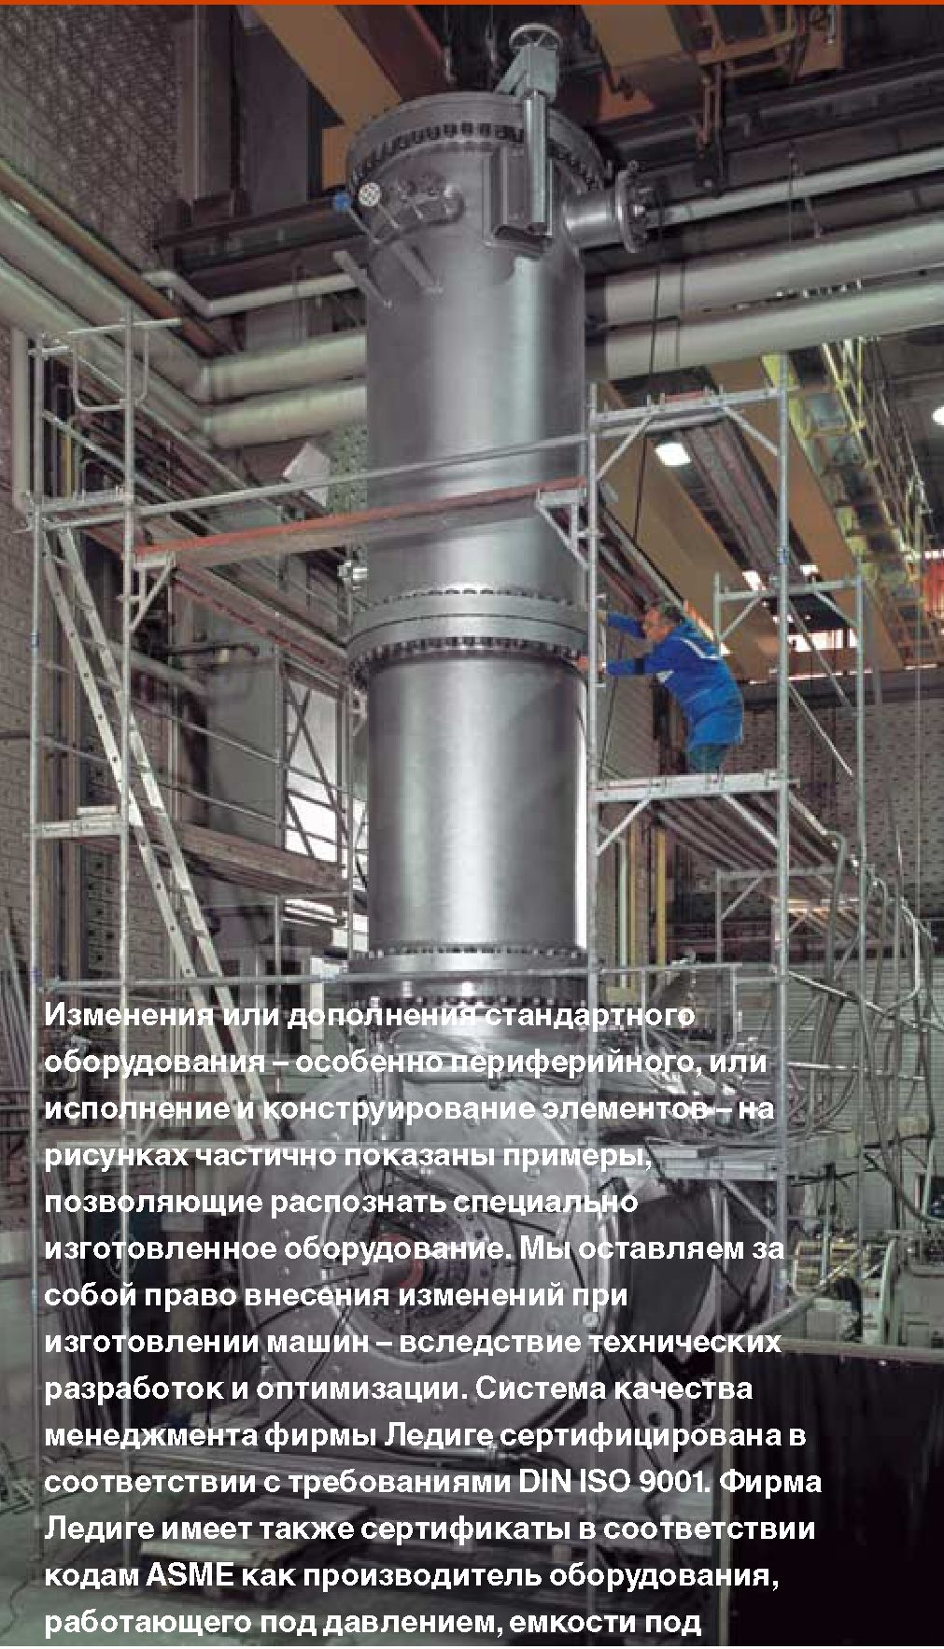

Передано от: **Gebrüder Lödige**

**Maschinenbau GmbH**

Postfach 20 50 33050 Paderborn

Elsener Straße 7-9 33102 Paderborn Germany

Tel.: +49.52 51.309 0

Fax: +49.52 51.309 102

• • E-Mail: [info@loedige.de](mailto:info@loedige.de)

*Службы* Сбыт:

Tel.: +49.5251. 309 155

Служба поддержки клиентов:

Tel.: +49.5251. 309 222

[www.loedige.de](http://www.loedige.de)

**LÖDIGE - ALWAYS THE RIGHT MIX**

BP12/RUS/N 1000/07.2005/db - db/© Copyright by Gebr. Lödige Maschinenbau GmbH, D-33102 Paderborn.

